**Pedido de Providência:** 120/ 2018.

**Data:** 21/08/2018

**Exmo. Sr.**

**Aldo Henrique Chaves da Silveira**

**DD. Presidente da Câmara Municipal de Brazópolis**

O Vereador que este subscreve, após a tramitação regimental e ouvido o Plenário, seja encaminhado ao Executivo, os seguintes pedidos de providências.

**1 – Na estrada do Anhumas depois da escola que tem o tanque de leite da Fazenda Primeira, entrada à esquerda, que seja reparado as manilhas do córrego que atravessa a estrada oferecendo grande risco para ônibus e carros, onde passa apenas um devido a abertura do buraco causado pela quebra da manilha. Pedido da moradora Claudilene Machado Ribeiro Gomes.**

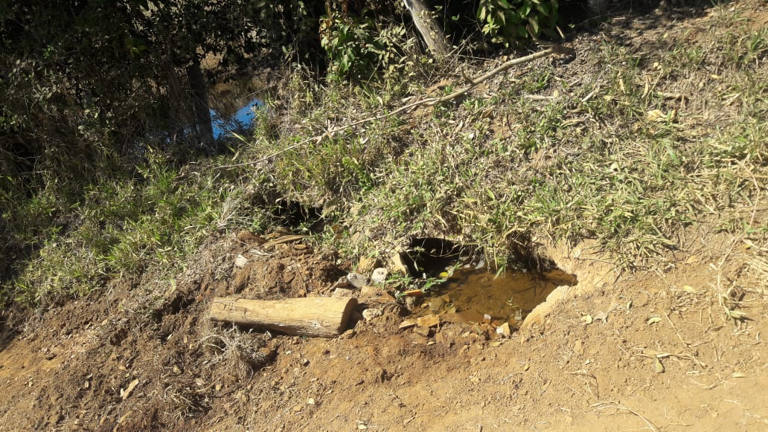

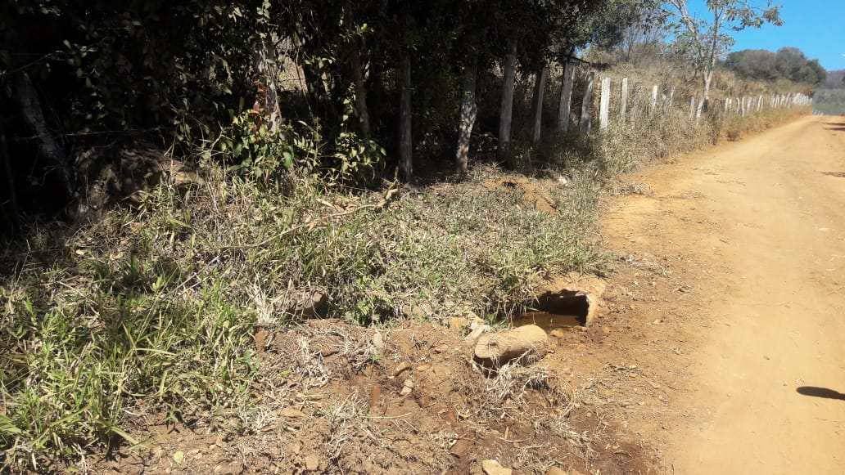

**Dalírio Antônio Dias**

**Vereador**